Описание объекта
Нежилое помещение № 145 по ул. Октябрьской, 117 находится в центрально-северной части города Рубцовска, во дворах жилых пятиэтажных домов, в 200 метрах от троллейбусной остановки «Смоленская». Год ввода в эксплуатацию - ориентировочно 1965. С момента строительства и до 2014 года в этом помещении размещалось пищевое производство комбината школьного питания. Состоит из 16 рабочих комнат с высотой потолка 3,1 м, соединённых между собой коридорами, с пятью отдельными входами. Последние несколько лет не эксплуатируется.
Нежилое помещение расположено фасадом во двор между домами, где нет пешеходных тротуаров. Само здание вытянуто с севера на юг. С юга и севера к объекту оценки пристроены пятиэтажные жилые дома. С востока проходит пешеходный тротуар вдоль жилого дома. Пешеходный поток является слабонасыщенным для центральной части города. Это вызвано отдалённостью жилого дома от улицы Октябрьской на 150 метров. Ограждение участка объекта отсутствует. Территория вокруг крыльца с западной стороны имела твёрдое покрытие, в настоящий момент разрушенное. В помещении имелось технологическое оборудование, принудительная вентиляция, пожарная и охранная сигнализация, санузел с умывальником и унитазом, централизованное электроснабжение 380/220 В, отопление, водопровод, канализация. В настоящее время всё это отсутствует, помещение находится в крайне запущенном, аварийном состоянии. Кровля не держит осадки по всей площади, намокшие стены от замерзания начали разрушаться. Кирпичная кладка выпадает большими участками, особенно с восточной стороны. Плиты перекрытия имеют глубокие трещины. Необходима реконструкция здания с капитальным ремонтом кровли и стен, заменой окон, дверей, всей сантехники и электрической проводки. Отделка практически отсутствует. На окнах остекление частично разбито, остались металлические решётки.
Характеристика объекта
Адрес здания | Рубцовск, ул. Октябрьская 117, пом. 145
Кадастровый номер объекта | 22:70:020715:698
Кол-во этажей | 1 этаж, без подвала
Высота помещения внутри | 3,1 м
Общая площадь помещения | 498,5 м²
Площадь застроенная | 561,7 м²
Строительный объём всего объекта | 1966 м³
Фундамент под наружные стены | Ленточный сборный из ж/б блоков
Стены наружные | Кирпичные толщиной 64 см, имеются трещины, выпадение кладки участками по 1 м², глубиной до 25 см, с восточной стороны - аварийное состояние
Перекрытия | Из пустотных ж/б плит, трещины, намокание
Кровля | Рулонная, совмещённого типа по утеплителю, везде имеются следы от протекания кровли
Отделка торгового зала | Потолок был отделан плиткой «Армстронг». Стены были оклеены обоями по штукатурке. Пол мозаичный цементный. На момент осмотра отделка практически отсутствует
Отделка рабочих помещений, коридора, санузла | Потолок был окрашен водоэмульсионной краской по штукатурке. Панели стен были окрашены масляной краской. Пол мозаичный цементный. На момент осмотра отделка практически отсутствует
Оконные заполнения | Деревянные рамы старого типа с двойным остеклением, на окнах стальные решётки. Стёкла частично выбиты, зашиты листами железа.
Дверные заполнения | Входные - металлические, старого типа,  Внутренние - отсутствуют
Пол | Мозаичный цементный
Отопление | Централизованное, разводка стальных труб отопления старая, радиаторы ребристые чугунные, старые. В залах регистры отопления из стальных труб 100 мм. Всё в коррозии, нужна замена.
Водопровод, канализация | Централизованные, полный износ
Электроснабжение | 380/220 В, кабельный ввод, полный износ
Сигнализация | Отсутствует
Принудительная вентиляция | Имеются воздуховоды в производственных комнатах, неисправны и не подлежат восстановлению
Техническое состояние всего помещения | Состояние неудовлетворительное, неработоспособное. Требуется полный ремонт отделки, замена кровли, ремонт стен с усилением уголком, замена всей сантехники, электропроводки, ремонт отделки, замена окон и дверей. Угроза обрушения.

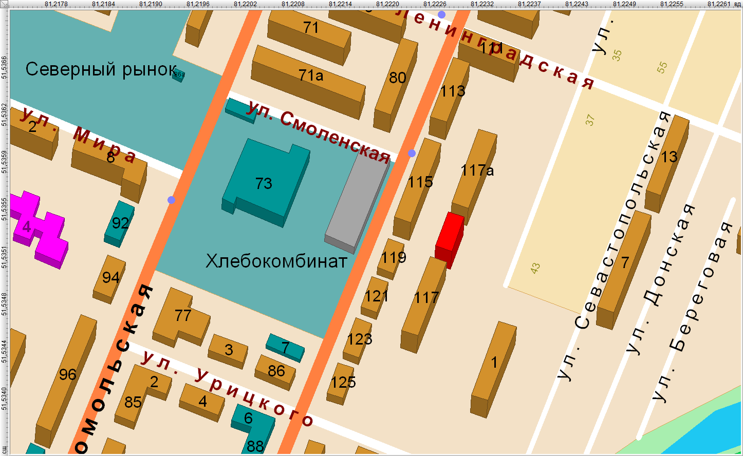
Помещение 145 по ул. Октябрьской, д. 117, размещение в городе

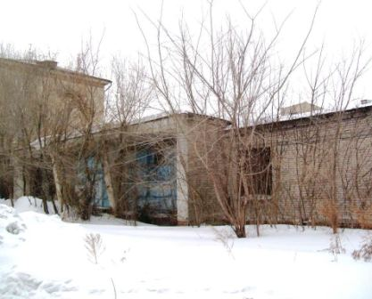 | 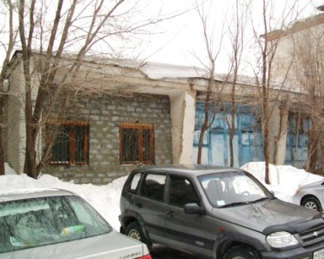
Вид с юго-запада | Главный вход, зарос деревьями
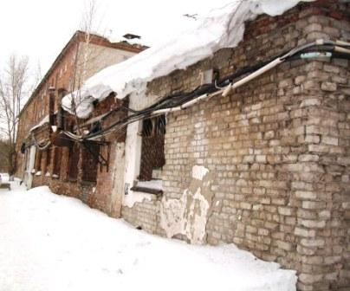 | 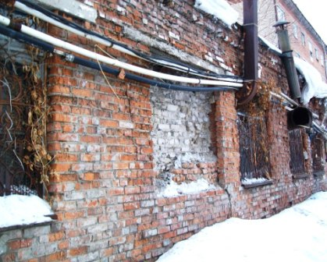
Вид с северо-востока | Вид с юго-востока

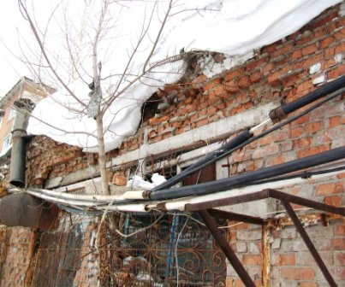 | 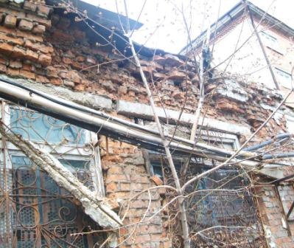
Разрушение кладки с востока | Разрушение кладки с востока
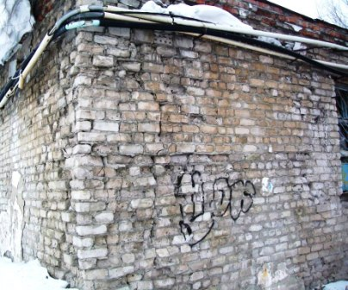 | 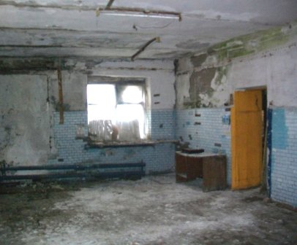
Аварийное состояние стен | Состояние отделки
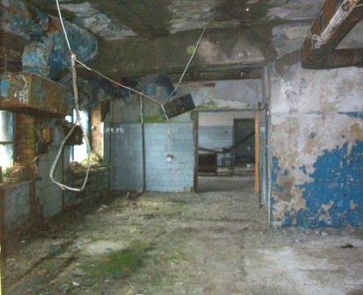 | 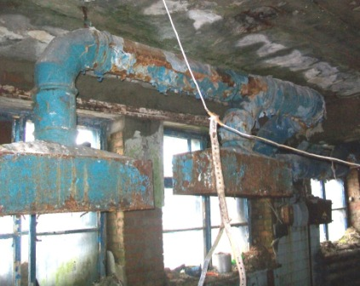
Состояние кухни | Система вентиляции

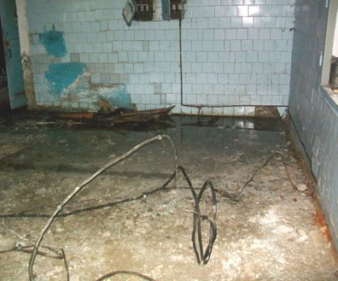 | 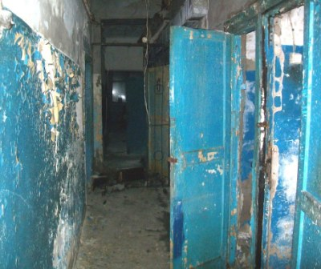
Вода на полу | Отделка коридора
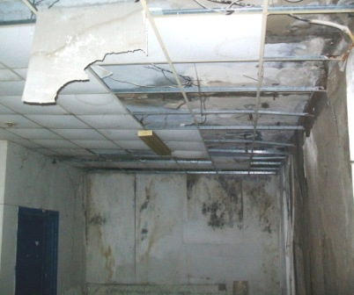 | 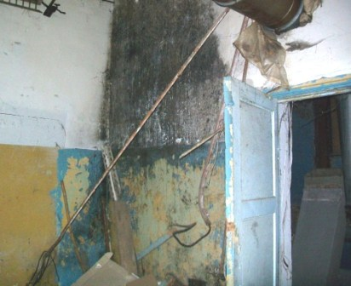
Бывший торговый зал | Плесень на стенах
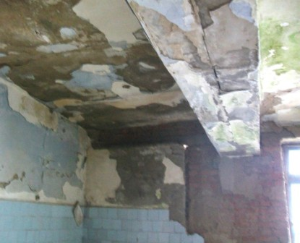 | 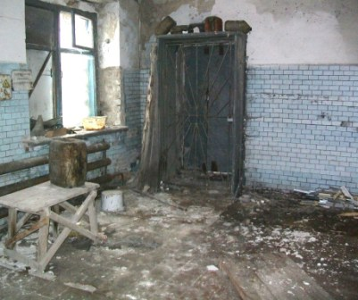
Состояние отделки | Запасной выход с юга

